
NE LAISSONS PAS LES AUTRES DÉCIDER À NOTRE PLACE!

🤔 Vous pensez que votre avis ne compte pas ?
❌ C’est ce que certains espèrent !
🗳️ En décembre 2026, vous allez pouvoir élire vos représentants du personnel.
C’est le moment de faire entendre votre voix. Ne pas voter, c’est laisser les autres choisir pour vous.

Pourquoi c’est important de voter ?
- 🔸 Parce que les représentants du personnel que vous élisez siègent dans les instances (CAP, CST, F3SCT) qui défendent vos droits au quotidien :
➡ avancements, promotions, conditions de travail, égalité professionnelle, santé au travail…
- 🔸 Parce que la CFDT, c’est un syndicat qui agit avec vous, pour vous.
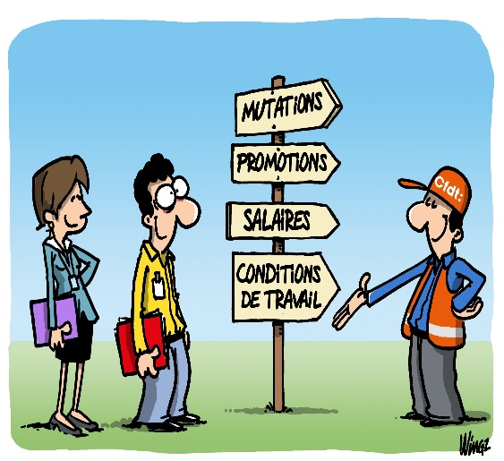
➡ Dialogue exigeant avec les directions
➡ Défense individuelle et collective
➡ Propositions concrètes pour améliorer nos conditions de travail

Avec la CFDT, c’est vous qui décidez !
La CFDT, ce sont des militants proches du terrain, à votre écoute, pas là pour faire de la politique, mais pour défendre le personnel.
🎯 Nous portons vos revendications avec courage, transparence et solidarité.

En décembre 2026 : VOTEZ CFDT !


